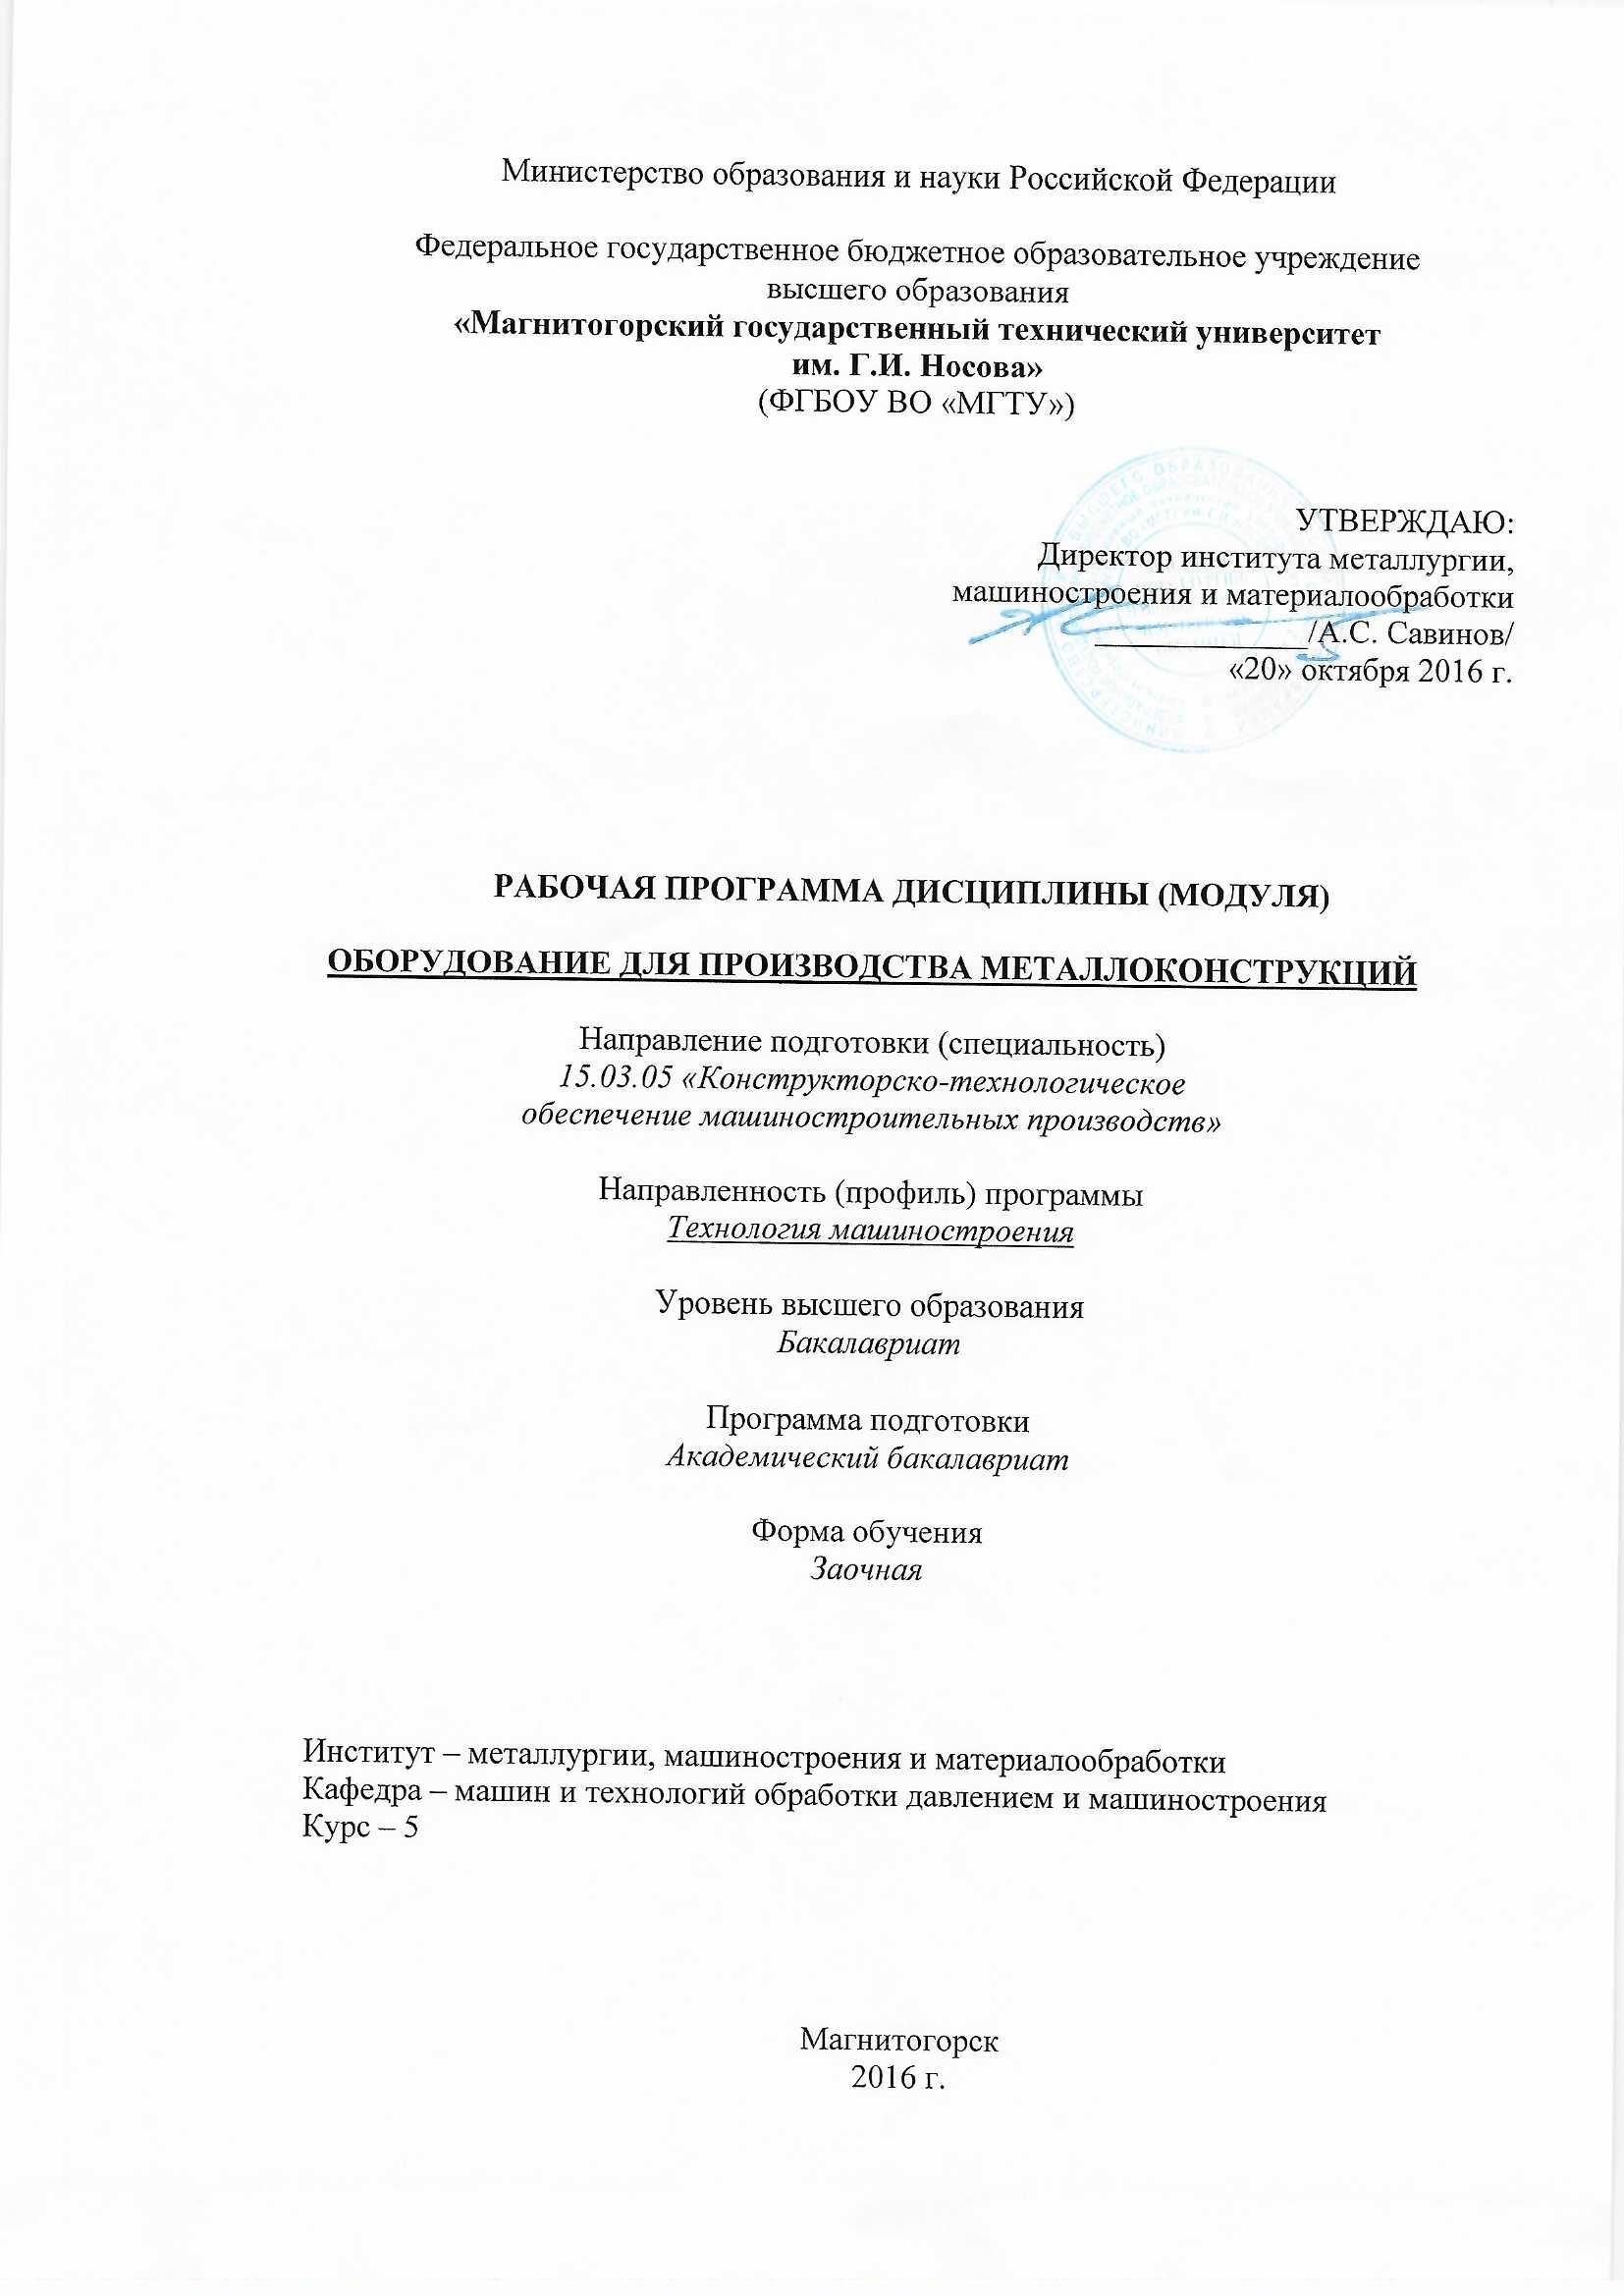

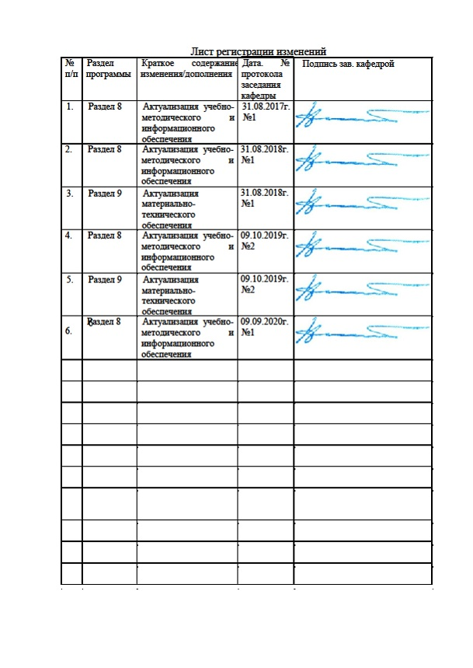
1 Цели освоения дисциплины (модуля)
Целью преподавания дисциплины «Оборудование для производства металлоконструкций» является формирование у студентов основ технических знаний; усвоение ими комплекса универсальных приемов, методов, разновидностей данной технологии и технологического обеспечения; приобретение навыков анализа и оптимизации конструкции оборудования для изготовления металлоконструкций.

2 Место дисциплины (модуля) в структуре образовательной программы подготовки бакалавра
Дисциплина «Оборудование для производства металлоконструкций» входит в цикл Б1.
Для изучения данной дисциплины необходимо усвоение студентами следующих дисциплин: «Математика», «Теоретическая механика». «Сопротивление материалов», «Основы технологии машиностроения», «Материаловедение», «Сопротивление материалов», «Производство заготовок».
Курс «Оборудование для производства металлоконструкций» предшествует подготовке и последующей защите ВКР.

3 Компетенции обучающегося, формируемые в результате освоения
дисциплины (модуля) и планируемые результаты обучения
В результате освоения дисциплины (модуля) «Оборудование для производства металлоконструкций» обучающийся должен обладать следующими компетенциями:
Структурный элемент  компетенции | Планируемые результаты обучения
Код и содержание компетенции: ПК-4 способностью участвовать в разработке проектов изделий машиностроения, средств технологического оснащения, автоматизации и диагностики машиностроительных производств, технологических процессов их изготовления и модернизации с учетом технологических, эксплуатационных, эстетических, экономических, управленческих параметров и использованием современных информационных технологий и вычислительной техники, а также выбирать эти средства и проводить диагностику объектов машиностроительных производств с применением необходимых методов и средств анализа
Знать | - оборудование для производства металлоконструкций;  - изделия машиностроения, средства технологического оснащения, автоматизации и диагностики производства металлоконструкций
Уметь: | - разрабатывать ручное оборудование для производства металлоконструкций;  - разрабатывать ручное, механизированное и автоматизированное оборудование для производства металлоконструкций
Владеть: | - навыками разработки ручного оборудования для производства металлоконструкций;  - навыками разработки ручного, механизированного и автоматизированного оборудования для производства металлоконструкций

4 Структура и содержание дисциплины (модуля)
Общая трудоемкость дисциплины составляет 3 зачетных единицы 108 акад. часов, в том числе:
– контактная работа – 17 акад. часов:
– аудиторная – 16 акад. часов;
– внеаудиторная – 1 акад. часов
– самостоятельная работа – 87,1 акад. часов;
– подготовка к зачету – 3,9 акад. часа

Раздел/ тема  дисциплины | Курс | Аудиторная  контактная работа  (в акад. часах) |  |  | Самостоятельная работа (в акад. часах) | Вид самостоятельной  работы | Форма текущего контроля успеваемости и  промежуточной аттестации | Код и структурный  элемент  компетенции
Раздел/ тема  дисциплины | Курс | лекции | лаборат.  занятия | практич. занятия
Тема 1. Разновидности металлоконструкций. Назначение и внедрение приспособлений, оборудования для производства металлоконструкций. Качество металлоконструкций. Инновационные технологии в изготовлении и производстве оборудования для изготовления металлоконструкций. | 5 | 1 | - |  | 12,5 | Самостоятельное изучение учебной и справочной литературы по рассматриваемой теме | Наличие конспектов лекций, сдача лабораторных работ | ПК-4 зу
Лабораторная работа № 1. «Гибка листовой заготовки на листогибочных вальцах» | 5 |  | 4/1И |  | 2 | Самостоятельное изучение учебной и справочной литературы по рассматриваемой теме | Наличие конспектов лекций, сдача лабораторных работ | ПК-4 зу
Тема 2. Правильное, очистное оборудование, оборудование для резки металла (ножницы для резки листового, углового, круглого проката), разметочное оборудование, наметочное оборудование, консервационное оборудование. | 5 | 1 |  |  | 12,5 | Самостоятельное изучение учебной и справочной литературы по рассматриваемой теме | Наличие конспектов лекций, сдача практических и лабораторных работ | ПК-4 зу
Лабораторная работа № 2. «Гибка листовой заготовки на кромкогибочных прессах» | 5 |  | 4/2И |  | 2 | Самостоятельное изучение учебной и справочной литературы по рассматриваемой теме | Наличие конспектов лекций, сдача практических и лабораторных работ | ПК-4 зу
Тема 3. Оборудование для сварки (электродуговой, точечной, контактной, автоматической и полуавтоматической в защитной газовой среде, в восстановительной газовой среде и под слоем флюса). Фрезерное, зачистное оборудование, оборудование для зачистки щетками, иглофрезами, пескоструйное и дробеструйное, маркировочное оборудование. Оборудование для абразивно-жидкостной обработки. | 5 | 1 | - |  | 12,5 | Самостоятельное изучение учебной и справочной литературы по рассматриваемой теме | Наличие конспектов лекций, сдача практических и лабораторных работ | ПК-4 зу
Лабораторная работа № 3. «Гибка заготовок из сортового проката» | 5 |  | 2/1И |  | 2 | Самостоятельное изучение учебной и справочной литературы по рассматриваемой теме | Наличие конспектов лекций, сдача практических и лабораторных работ | ПК-4 зу
Тема 4. Оборудование для подготовки поверхности к окрашиванию (промывочное, обезжиривающее, травильное), компрессоры, электростатические установки, сушильные камеры. Приспособления для металлорежущих станков, сборки, сварки, окраски и др. Базирование, базовые поверхности, погрешности базирования, правило шести точек, базирование нежестких деталей, подводимые опоры. | 5 | 1 | - |  | 14,5 | Самостоятельное изучение учебной и справочной литературы по рассматриваемой теме | Наличие конспектов лекций, сдача практических и лабораторных работ | ПК-4 зу
Тема 5. Закрепление деталей, расчет сил зажима, зажимные устройства, механизмы-усилители сил зажима. | 5 | 1 | - | - | 14,5 | Самостоятельное изучение учебной и справочной литературы по рассматриваемой теме | Наличие конспектов лекций, сдача практических и лабораторных работ | ПК-4 зу
Тема 6. Контроль качества изготовления, точность и предельные отклонения. Устройства для контроля линейных и угловых размеров, качества покрытий, взаимного расположения элементов конструкций (перпендикулярность, параллельность и др.). Надзор за состоянием, браковка, маркировка, хранение. | 35 | 11 | - | - | 14,6 | Самостоятельное изучение учебной и справочной литературы по рассматриваемой теме | Наличие конспектов лекций, сдача практических и лабораторных работ | ПК-4 зу
Итого по дисциплине | 5 | 6 | 10/4И |  | 87,1 | Подготовка к зачету | Промежуточная аттестация (зачет)

5 Образовательные и информационные технологии
В ходе реализации видов учебной работы в качестве образовательных технологий в преподавании данной дисциплины используются:
Традиционные формы обучения с использованием инновационных методов:
- классические лекции для ознакомления с основными положениями, понятиями и закономерностями технологии машиностроения, проводимые с использованием мультимедийного оборудования;
Активные и интерактивные формы обучения:
- вариативный опрос;
- устный опрос;
- совместная работа в малых группа (подгруппах) с анализом конкретных ситуаций по темам лабораторных работ.
Информационные технологии применяются для ознакомления со стандартами, чтения электронных учебников, справочной и периодической литературы по темам дисциплины при выполнении самостоятельной работы.

6 Учебно-методическое обеспечение самостоятельной работы обучающихся
Перечень теоретических вопросов к зачету:
- Классификация металлоконструкций по способу изготовления.
- Оборудование для подготовки к нанесению защитных и антикоррозийных покрытий металлоконструкций .
- Классификация металлоконструкций по конструктивной форме
- Требования к участку сборки металлоконструкций.
- Классификация металлоконструкций по уровню ответственности .
- Оборудование для выполнения отделочных операций в производстве металлоконструкций.
- Разновидности и назначение оборудования для сборки металлоконструкций.
- Построение плоских разверток объемных фигур в производстве металлоконструкций из листового материала.
- Классификация металлоконструкций по функциональному назначению
- Сварочное сборочное оборудование в производстве металлоконструкций
- Формы свариваемых элементов металлоконструкций
- Стационарное металлорежущее оборудование в производстве металлоконструкций.
- Приспособления для выполнения технологических операций производства металлоконструкции: штампы, пробойники, кондукторы, установочные приспособления.
- Ручное металлообрабатывающее оборудование в производстве металлоконструкций.
- Определение и разновидности металлоконструкций.
- Оборудование для нанесения защитных, антикоррозийных и консервационных покрытий металлоконструкций. Упаковка металлоконструкций.
- Показатели эксплуатационной надежности металлоконструкций.
- Оборудование для подготовки металла к использованию в производстве металлоконструкций.
- Приводы и зажимные механизмы оснастки для производства металлоконструкций.
- Грузозахватные приспособления и приспособления транспортировки металлоконструкций.
- Огнестойкость и коррозионная стойкость металлоконструкций.
- Технологичность сварных соединений, заготовок и узлов.
- Сварка элементов металлоконструкций внахлест.
- Измерительные устройства и приспособления в производстве металлоконструкций. Основные принципы контроля.
- Назначение и внедрение приспособлений, оборудования и оснастки для производства металлоконструкций.
- Сварка элементов металлоконструкций углом .
- Классификация металлоконструкций по способу изготовления.
- Оборудование для подготовки к нанесению защитных и антикоррозийных покрытий металлоконструкций.
- Основные требования при выборе приспособлений, оборудования и оснастки для производства металлоконструкций.
- Сварка элементов металлоконструкций в стык.
- Определение и разновидности металлоконструкций.
- Оборудование для нанесения защитных, антикоррозийных и консервационных покрытий металлоконструкций. Упаковка металлоконструкций.
- Основные принципы и особенности базирования заготовок металлоконструкций в приспособлении.
- .Сварка элементов металлоконструкций в тавр .
- Классификация металлоконструкций по уровню ответственности.
- Оборудование для выполнения отделочных операций в производстве металлоконструкций
- Показатели эксплуатационной надежности металлоконструкций.

Умение использовать полученные знания при подготовке докладов, презентаций и рефератов.
Темы рефератов
- Огнестойкость и коррозионная стойкость металлоконструкций.
- Технологичность сварных соединений, заготовок и узлов.
- Сварка элементов металлоконструкций внахлест.
- Измерительные устройства и приспособления в производстве металлоконструкций. Основные принципы контроля.
- Назначение и внедрение приспособлений, оборудования и оснастки для производства металлоконструкций.
- Сварка элементов металлоконструкций углом .
Требования к выполнению реферата:
Структура реферата:
- титульный лист;
- введение;
- основная часть;
- заключение;
- список использованных источников.

Критерии оценки реферата:
- глубина и полнота изучения литературы для раскрытия темы реферата;
- четкое структурирование текста реферата;
- полнота рассмотрения вопроса;
- логичность, связность изложения;
- соблюдение требований к оформлению работы.
Требования к оформлению реферата:
Реферат представляется в распечатанном виде на листах формата А4. Текст оформляется шрифтом Times New Roman с размером кегля 12 или 14, с полуторным интервалом, с соблюдением полей: правое – 10 мм, верхнее и нижнее – 20 мм, левое - 30 мм, с отступом первой (красной) строки 1,25 мм и выравниванием по ширине.

Список тем для самостоятельной работы
1. Тема 1. «Разновидности металлоконструкций. Назначение и внедрение приспособлений, оборудования для производства металлоконструкций. Качество металлоконструкций. Инновационные технологии в изготовлении и производстве оборудования для изготовления металлоконструкций»
Тема 2. Правильное, очистное оборудование, оборудование для резки металла (ножницы для резки листового, углового, круглого проката), разметочное оборудование, наметочное оборудование, консервационное оборудование.
Тема 3. Оборудование для сварки (электродуговой, точечной, контактной, автоматической и полуавтоматической в защитной газовой среде, в восстановительной газовой среде и под слоем флюса). Фрезерное, зачистное оборудование, оборудование для зачистки щетками, иглофрезами, пескоструйное и дробеструйное, маркировочное оборудование. Оборудование для абразивно-жидкостной обработки.
Тема 4. Оборудование для подготовки поверхности к окрашиванию (промывочное, обезжиривающее, травильное), компрессоры, электростатические установки, сушильные камеры. Приспособления для металлорежущих станков, сборки, сварки, окраски и др. Базирование, базовые поверхности, погрешности базирования, правило шести точек, базирование нежестких деталей, подводимые опоры.
Тема 5. Закрепление деталей, расчет сил зажима, зажимные устройства, механизмы-усилители сил зажима.
Тема 6. Контроль качества изготовления, точность и предельные отклонения. Устройства для контроля линейных и угловых размеров, качества покрытий, взаимного расположения элементов конструкций (перпендикулярность, параллельность и др.). Надзор за состоянием, браковка, маркировка, хранение.

7 Оценочные средства для проведения промежуточной аттестации
а) Планируемые результаты обучения и оценочные средства для проведения промежуточной аттестации:
Структурный элемент  компетенции | Планируемые результаты обучения | Оценочные средства
Код и содержание компетенции: ПК-4 способностью участвовать в разработке проектов изделий машиностроения, средств технологического оснащения, автоматизации и диагностики машиностроительных производств, технологических процессов их изготовления и модернизации с учетом технологических, эксплуатационных, эстетических, экономических, управленческих параметров и использованием современных информационных технологий и вычислительной техники, а также выбирать эти средства и проводить диагностику объектов машиностроительных производств с применением необходимых методов и средств анализа
Знать | - оборудование для производства металлоконструкций;  - изделия машиностроения, средства технологического оснащения, автоматизации и диагностики производства металлоконструкций | Перечень теоретических вопросов к зачету:  - Классификация металлоконструкций по способу изготовления.  - Оборудование для подготовки к нанесению защитных и антикоррозийных покрытий металлоконструкций .  - Классификация металлоконструкций по конструктивной форме  - Требования к участку сборки металлоконструкций.  - Классификация металлоконструкций по уровню ответственности .  - Оборудование для выполнения отделочных операций в производстве металлоконструкций.  - Разновидности и назначение оборудования для сборки металлоконструкций.  - Построение плоских разверток объемных фигур в производстве металлоконструкций из листового материала.  - Классификация металлоконструкций по функциональному назначению  - Сварочное сборочное оборудование в производстве металлоконструкций  - Формы свариваемых элементов металлоконструкций  - Стационарное металлорежущее оборудование в производстве металлоконструкций.  - Приспособления для выполнения технологических операций производства металлоконструкции: штампы, пробойники, кондукторы, установочные приспособления.  - Ручное металлообрабатывающее оборудование в производстве металлоконструкций.  - Определение и разновидности металлоконструкций.  - Оборудование для нанесения защитных, антикоррозийных и консервационных покрытий металлоконструкций. Упаковка металлоконструкций.  - Показатели эксплуатационной надежности металлоконструкций.  - Оборудование для подготовки металла к использованию в производстве металлоконструкций.  - Приводы и зажимные механизмы оснастки для производства металлоконструкций.  - Грузозахватные приспособления и приспособления транспортировки металлоконструкций.  - Огнестойкость и коррозионная стойкость металлоконструкций.  - Технологичность сварных соединений, заготовок и узлов.  - Сварка элементов металлоконструкций внахлест.  - Измерительные устройства и приспособления в производстве металлоконструкций. Основные принципы контроля.  - Назначение и внедрение приспособлений, оборудования и оснастки для производства металлоконструкций.  - Сварка элементов металлоконструкций углом .  - Классификация металлоконструкций по способу изготовления.  - Оборудование для подготовки к нанесению защитных и антикоррозийных покрытий металлоконструкций.  - Основные требования при выборе приспособлений, оборудования и оснастки для производства металлоконструкций.  - Сварка элементов металлоконструкций в стык.  - Определение и разновидности металлоконструкций.  - Оборудование для нанесения защитных, антикоррозийных и консервационных покрытий металлоконструкций. Упаковка металлоконструкций.  - Основные принципы и особенности базирования заготовок металлоконструкций в приспособлении.  - .Сварка элементов металлоконструкций в тавр .  - Классификация металлоконструкций по уровню ответственности.  - Оборудование для выполнения отделочных операций в производстве металлоконструкций  - Показатели эксплуатационной надежности металлоконструкций.
Уметь: | - разрабатывать ручное оборудование для производства металлоконструкций;  - разрабатывать ручное, механизированное и автоматизированное оборудование для производства металлоконструкций | Лабораторная работа № 1.  «Гибка листовой заготовки на листогибочных вальцах»  Порядок выполнения работы:  - Ознакомиться с теоретической и практической частями работы  - Получить индивидуальное задания у преподавателя.  - Рассчитать длину заготовки, измерить ее ширину и толщину.  - Измерить необходимые для расчетов элементы лабораторного листогибочного приспособления. Определить параметры настройки приспособления.  - Настроить лабораторные листогибочныцеприспособления. Произвести гибку заготовки.  - Выполнить эскиз настройки приспособления и готового изделия.  - Сделать необходимые выводы.
Владеть: | - навыками разработки ручного оборудования для производства металлоконструкций;  - навыками разработки ручного, механизированного и автоматизирванного оборудования для производства металлоконструкций | - Рассчитать стыковые и угловые сварные швы;  - Расчетным методом оценить пределы выносливости сварных соединений;  - Подобрать сечения балки с учетом обеспечения прочности, жесткости;  4. Рассчитать устойчивость стоек со сплошным и составным поперечными сечениями.

б) Порядок проведения промежуточной аттестации, показатели и критерии оценивания:
Промежуточная аттестация по дисциплине «Оборудование для производства металлоконструкций» включает теоретические вопросы, позволяющие оценить уровень усвоения обучающимися знаний, умений и владений, и проводится в форме опроса с учетом выполнения заданий по практическим работам.
Показатели и критерии оценивания:

– на оценку «зачтено» – обучающийся демонстрирует высокий уровень сформированности компетенций, всестороннее, систематическое и глубокое знание учебного материала, свободно отвечает по теме реферата.

– на оценку «не зачтено» – обучающийся не может показать знания на уровне воспроизведения и объяснения информации, не может показать знание учебного материала и отвечать по теме реферата.

8 Учебно-методическое и информационное обеспечение дисциплины (модуля)
а) Основная литература
1. Солнцев, Ю.П. Специальные материалы в машиностроении : учебник / Ю.П. Солнцев, Е.И. Пряхин, В.Ю. Пиирайнен. — 2-е изд., испр. и доп. — Санкт-Петербург : Лань, 2019. — 664 с. — ISBN 978-5-8114-3921-8. — Текст : электронный // Лань : электронно-библиотечная система. — URL: https://e.lanbook.com/book/118630 (дата обращения: 25.02.2020). — Режим доступа: для авториз. пользователей.
2. Васильева, Т. В. Металлоконструкции: Учебное пособие / Т.В. Васильева. - Москва : Альфа-М: ИНФРА-М, 2011. - 336 с.: ил.; . - (ПРОФИль). ISBN 978-5-98281-226-1. - Текст : электронный. - URL: https://znanium.com/catalog/product/209082 (дата обращения: 23.10.2020). – Режим доступа: по подписке.

б) Дополнительная литература
1.Проектирование технологических процессов машиностроительных производств : учебник / В.А. Тимирязев, А.Г. Схиртладзе, Н.П. Солнышкин, С.И. Дмитриев. — Санкт-Петербург: Лань, 2014. — 384 с. — ISBN 978-5-8114-1629-5. — Текст: электронный // Лань: электронно-библиотечная система. — URL: https://e.lanbook.com/book/50682 (дата обращения: 25.02.2020). — Режим доступа: для авториз. пользователей.
2.Вороненко, В.П. Проектирование машиностроительного производства : учебник / В.П. Вороненко, М.С. Чепчуров, А.Г. Схиртладзе ; под редакцией В.П. Вороненко. — 2-е изд., стер. — Санкт-Петербург : Лань, 2019. — 416 с. — ISBN 978-5-8114-4519-6. — Текст : электронный // Лань : электронно-библиотечная система. — URL: https://e.lanbook.com/book/121984 (дата обращения: 25.02.2020). — Режим доступа: для авториз. пользователей.
3.Румянцева, И. А. Металлические конструкции, включая сварку : учебное пособие / И. А. Румянцева. - Москва : МГАВТ, 2005. - 178 с. - Текст : электронный. - URL: https://znanium.com/catalog/product/400568 (дата обращения: 23.10.2020). – Режим доступа: по подписке..

в) Методические указания
1. Пантелеенко, Ф.И. Адаптация разработанной методики оценки состояния металлоконструкций к контролю изделий с наплавленными покрытиями / Ф.И. Пантелеенко, А.С. Снарский // Приборы и методы измерений. — 2012. — № 1. — С. 121-126. — ISSN 2220-9506. — Текст : электронный // Лань : электронно-библиотечная система. — URL: https://e.lanbook.com/journal/issue/293717 (дата обращения: 25.02.2020). — Режим доступа: для авториз. пользователей.

г) Программное обеспечение и Интернет-ресурсы:

Программное обеспечение:
Наименование ПО | № договора | Срок действия лицензии
MS Windows 7 | Д-1227 от 08.10.2018  Д-767-17 от 27.06.2017 | 11.10.2021  27.07.2018
MS Office 2007 | № 135 от 17.09.2007 | бессрочно
7Zip | свободно распространяемое | Бессрочно
FAR Manager | свободно распространяемое | бессрочно

Профессиональные базы данных и информационные справочные системы
 | Название курса | Ссылка
 | Национальная информационно-аналитическая система – Российский индекс научного цитирования (РИНЦ) | URL: https://elibrary.ru/project_risc.asp
 | Поисковая система Академия Google (Google Scholar) | URL: https://scholar.google.ru/
 | Информационная система - Единое окно доступа к информационным ресурсам | URL: http://window/edu.ru/
 | Международная реферативная и полнотекстовая справочная база данных научных изданий «Scopus» | http://scopus.com
 | Международная наукометрическая реферативная и полнотекстовая база данных научных изданий «Web of science» | http://webofscience.com
 | Электронные ресурсы библиотеки МГТУ им. Г.И. Носова | http://magtu.ru:8085/marcweb2/Default.asp

9 Материально-техническое обеспечение дисциплины (модуля)
Материально-техническое обеспечение дисциплины включает:
Тип и название аудитории | Оснащение аудитории
Учебные аудитории для проведения занятий лекционного типа | Мультимедийные средства хранения, передачи и представления информации
Учебные аудитории для проведения групповых и индивидуальных консультаций, текущего контроля и промежуточной аттестации | Доска, мультимедийные средства хранения, передачи и представления информации.  Методические материалы.  Комплекс тестовых заданий для проведения промежуточных и рубежных контролей.
Учебная аудитория для проведения лабораторных работ: лаборатория резания и сварочного производства | Металлорежущие станки.  Режущие и измерительные инструменты.  Образцы для исследований.
Помещения для самостоятельной работы обучающихся | Персональные компьютеры с пакетом MS Office, выходом в Интернет и с доступом в электронную информационно-образовательную среду университета
Помещение для хранения и профилактического обслуживания учебного оборудования | Стеллажи, инструменты для ремонта лабораторного оборудования.

